订单宝头程异常件-指引

1. 来货无RO

头程来货如果无RO，首先可以在华强库 WMS operation---receiving 输入客户代码，选择OPEN ,点击find 查询，选择时间相近的RO，可以发给仓库。如果不能确定，也可以和客户确认下。如果点击find 没有open的最近的RO，那就需要联系客户建立预报。然后把入库单号发给仓库收货即可。

1. 条码问题 如果不能扫，可以先让客户按照设置向导设置（50\*22mm），如果客户不会，可以让客户联系IT帮忙设置。已经到仓库的货，可以通知仓库带贴条码。收费0.1/个

将打印机的尺寸按下图所示进行设置：

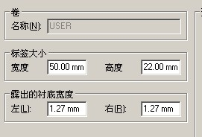

1. 数量差异

A如果是实际到货比入库预报的少，客户确认数量后，可以通知仓按照实际数量收货。

B如果实际到货比入库预报的多，客户要按照多的收货的话，需要通知客户重新建立入库预报。也可以按照入库预报的数量手，多的产品暂放仓库。下次来货在一起发。。

1. 包装问题

客户建立RO的时候，会有相应的产品包材类型选择。仓库会根据客户的货物尺寸判断，如果客户选择自带包装，实际货物不符合，客服和客户确认按照货物实际情况选择包装类型即可。客户不需要做操作。需要注意的是客户如果要走letter 服务，必须自带包装且符合letter。

1. 重量问题

A 产品重量差异 客户在建立产品信息的时候会有产品重量填写，当货到仓库时，仓库会称单个产品的重量，然后和系统上的预报重量对比。。当实际重量比预报重量差异比较大时，可以通知下客户确认。客户确认重量即可，不需要做什么操作。如果在10-20g 以内差别不大，可以通知仓库实重收货。

B 收货完成后，货物是泡货。仓库需要客服和客户确认泡重。我们通知客户重量材积。客户确认后，再通知仓库发货即可。。

1. 头程收货时效

A 客户自己发货到仓库，仓库签收后，当日未操作，请及时与仓库核实情况。

B.外分拨来货，客户的货在当日提走后，次日仓库未操作。首先需要联系仓库确认是否到达订单宝收货处。可以请他们联系作业部查找，如果还没有到达，需要和外分拨确认货是否发出。

7. 头程发货时间

A. OBC 一般周一 三 五发货。走 1000 港车，晚上11多航班。

B. 空运 周二截单，周三上午发货，走 1000 港车，晚上11点航班。旺季的时候要排仓，大概需要7天左右。目前和OBC的时效差不多。

C. 商业快递（DHL UPS EMS ）收货后即可出货。走商业快递的，客户需要提供非OBC渠道的委托书一份。

1. 如客户需要提供关税账单，联系关务阿磊。（QQ: 470829160）
2. WMS系统报错代码如下，常见的错误代码主要是WMS002,WMS003。

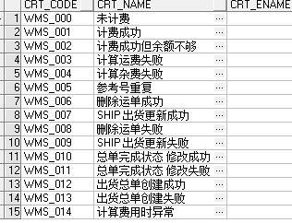

1. 订单宝对接人

仓库负责人：黄明广，

操作同事：周文斌（qq:1025384612）.曾妮（qq:554214368）.屈飞（qq:943546830）

德国订单宝后线：唐红娥

美国订单宝后线：阿磊，廖丽琼

英国订单宝后线：陈立云

澳洲订单宝后线：陈立云,廖丽琼

关务组（预报，头程跟踪及关税账单）：刘四海，阿磊

WMS系统问题对接人：王鹏飞QQ:373582，丁文汀QQ: 1207238689